Universidade Federal de Minas Gerais
Escola de Educação Física, Fisioterapia e Terapia Ocupacional
Programa de Pós-Graduação em Ciências do Esporte

Processo seletivo - Doutorado / 1° semestre de 2018
Avaliação dos pré-projetos de pesquisa (Segunda etapa)

RESULTADO – PARTE I

Análise Biomecânica do Movimento
Número | 1 | 2 | 3 | 4 | 5 | 6 | 7 | Total | Resultado
12 | 20,5 | 5,0 | 3,5 | 29,5 | 5,0 | 5,0 | 5,0 | 73,5 | Aprovado
Termorregulação, metabolismo e fadiga no exercício e no treinamento
Número | 1 | 2 | 3 | 4 | 5 | 6 | 7 | Total | Resultado
01 | 30 | 9,5 | 4 | 32 | 5 | 5 | 4 | 89,5 | Aprovado
10 | 28 | 8 | 4 | 28,5 | 4,5 | 4,5 | 4 | 81,5 | Aprovado
Metodologia do treinamento esportivo
Número | 1 | 2 | 3 | 4 | 5 | 6 | 7 | Total | Resultado
02 | 32 | 8 | 4 | 30 | 5 | 5 | 5 | 89,0 | Aprovado
Itens avaliados:
1- Fundamentação teórica: 35 pontos
2- Justificativas: 10 pontos
3- Objetivos: 5 pontos
4- Material e métodos: 35 pontos
5- Adequação do Projeto à linha de pesquisa do PPGCE: 5 pontos
6- Referências bibliográficas: 5 pontos
7- Viabilidade de tempo para execução do projeto: 5 pontos

RESULTADO – PARTE II

Aquisição, controle e adaptação de habilidades motoras ao longo da vida
Número | 1 | 2 | 3 | 4 | 5 | 6 | 7 | Total | Resultado
04 | 30 | 8 | 5 | 32,5 | 5 | 5 | 4,5 | 90,0 | Aprovado
05 | 30,5 | 8 | 4,5 | 32 | 5 | 4,5 | 5 | 89,5 | Aprovado
06 | 31,5 | 9,5 | 5 | 33 | 5 | 4,5 | 5 | 93,5 | Aprovado
07 | 29 | 9 | 4,5 | 31,5 | 5 | 4,5 | 5 | 88,5 | Aprovado
Psicologia do esporte e neurociências aplicadas ao comportamento humano
Número | 1 | 2 | 3 | 4 | 5 | 6 | 7 | Total | Resultado
03 | 30,5 | 5 | 5 | 22,5 | 5 | 5 | 5 | 78,0 | Aprovado
08 | 25 | 5 | 5 | 22,5 | 5 | 5 | 5 | 72,5 | Aprovado
09 | 33 | 5 | 5 | 35 | 5 | 5 | 5 | 93,0 | Aprovado
Itens avaliados:
1- Fundamentação teórica: 35 pontos
2- Justificativas: 10 pontos
3- Objetivos: 5 pontos
4- Material e métodos: 35 pontos
5- Adequação do Projeto à linha de pesquisa do PPGCE: 5 pontos
6- Referências bibliográficas: 5 pontos
7- Viabilidade de tempo para execução do projeto: 5 pontos

INFORMAÇÃO IMPORTANTE:
Obs.: Local e Horário da Terceira Etapa serão divulgados no site da EEFFTO e na Secretaria do PPGCE da Escola de Educação Física, Fisioterapia e Terapia Ocupacional da UFMG.

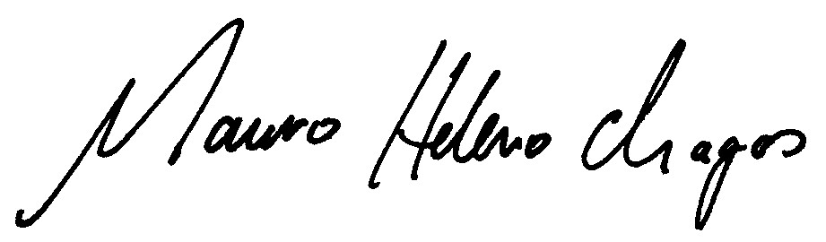
Dr. Mauro Heleno Chagas
Coordenador do Programa de Pós-Graduação em Ciências do Esporte
+55 (31) 3409-2322

